
МИНИСТЕРСТВО НАУКИ И ВЫСШЕГО ОБРАЗОВАНИЯ РОССИЙСКОЙ ФЕДЕРАЦИИ
ПОЛИТЕХНИЧЕСКИЙ ИНСТИТУТ (ФИЛИАЛ)
ФЕДЕРАЛЬНОГО ГОСУДАРСТВЕННОГО БЮДЖЕТНОГО
ОБРАЗОВАТЕЛЬНОГО УЧРЕЖДЕНИЯ ВЫСШЕГО ОБРАЗОВАНИЯ
«ДОНСКОЙ ГОСУДАРСТВЕННЫЙ ТЕХНИЧЕСКИЙ УНИВЕРСИТЕТ»
В Г. ТАГАНРОГЕ РОСТОВСКОЙ ОБЛАСТИ
ПИ (филиал) ДГТУ в г. Таганроге

Отчет по лабораторной работе №1.3

По дисциплине (модулю) Перспективные информационные технологии
(наименование учебной дисциплины (модуля))

на тему
«Работа с данными в Power BI Desktop.»
Выполнил студент Гапотченко Д.С.
Ф.И.О.
Специальность:
09.03.02 Информационные системы и технологии
Код специальности наименование специальности

Обозначение контрольной работы Группа ВО ИСИТ-3123
Проверил Старший преподаватель Орда-Жигулина М.В.
Должность (Ф.И.О.)
Контрольная работа защищен (а)
дата оценка подпись

г. Таганрог
2026г.

Цель работы: научиться работать с данными в Power BI Desktop с использованием редактора Power Query.

- Создание файла и загрузка данных

  - Ознакомительный модуль «Начало работы с Power BI»

Открыли Power BI, сохраняем его в файл: Гапотченко_1.3. Загружаем данные по интернет-ссылке, соответствующей варианту «Список крупнейших банков мира» (рисунок 1,2).

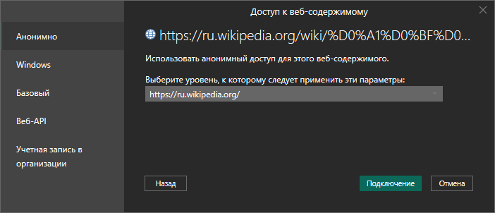
Рисунок 1 – Загрузка данных по интернет-ссылке

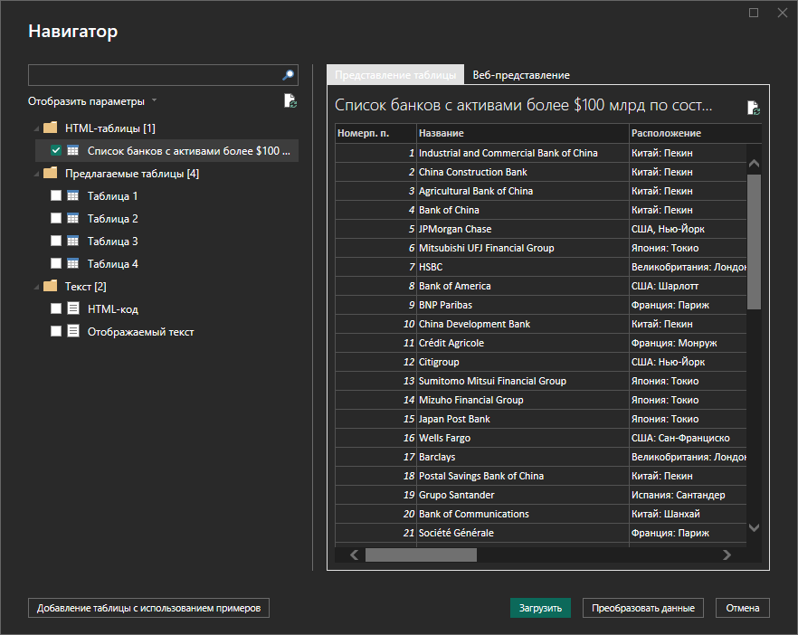
Рисунок 2 – Сохранение данных

2. Изучение данных в окне «Данные»

Открываем окно «Данные». Изучаем таблицу и другие инструменты работы с таблицами и столбцами (рисунок 3).

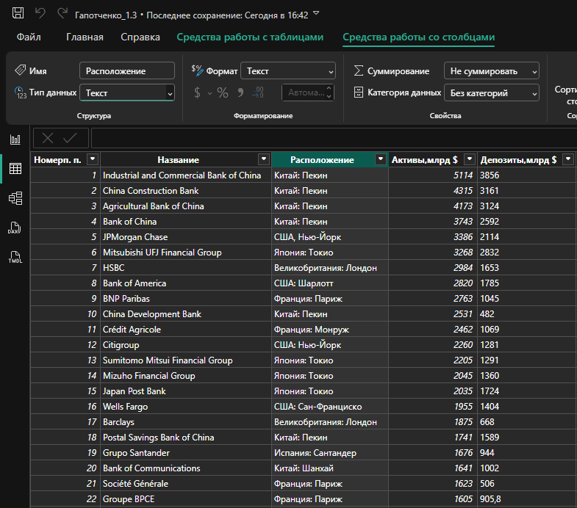
Рисунок 3 – Данные

Изучаем структуру таблицы (рисунок 4)

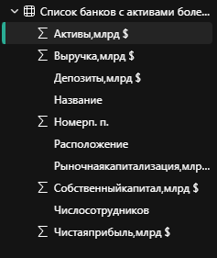
Рисунок 4 – Структура таблицы

3.Изучение данных в редакторе Power Query

Открываем окно «Преобразование данных». Находим на панели инструментов «Тип данных» (рисунок 5).

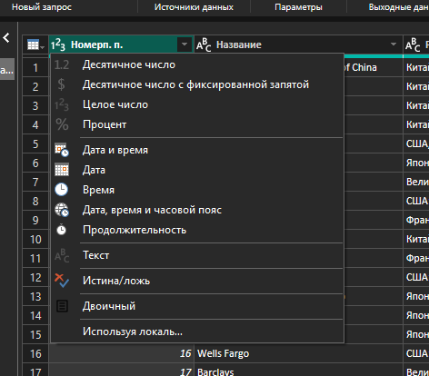
Рисунок 5 – Тип данных

Переходим на вкладку «Просмотр», ставим отметку в графе «Качество столбца» (рисунок 6).

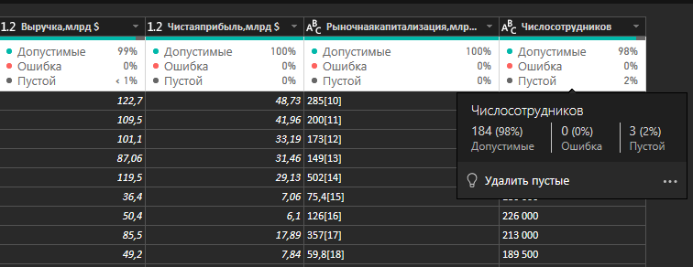
Рисунок 6 – Пустые значения
Ставим отметку в графах «Распределение столбцов» и «Профиль столбца» (Рисунок 7).

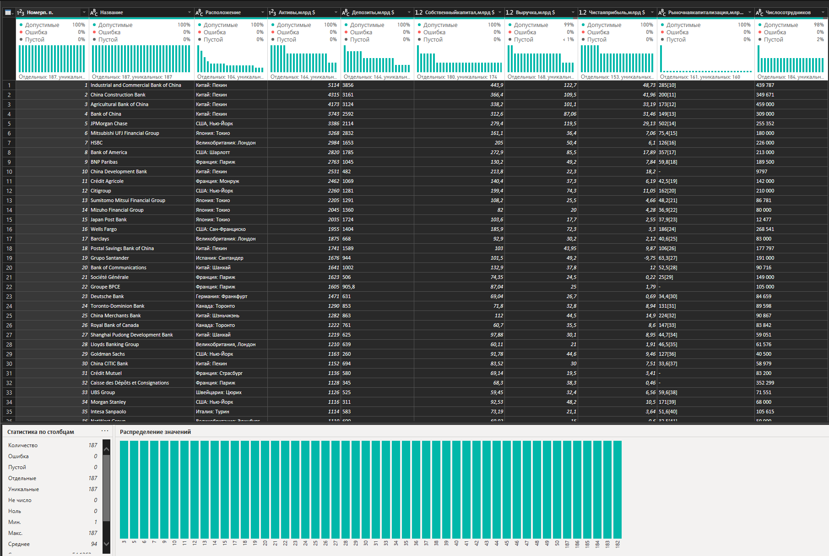
Рисунок 7 – Статистика столбца «Номера»

Группируем значения в диаграмме (рисунок 8).

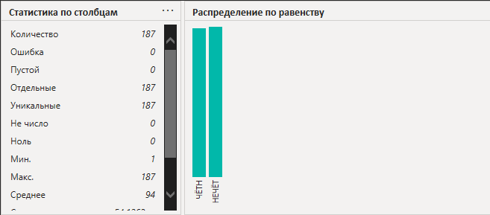
Рисунок 8 – Группировка значений
Вывод: научились работать с данными в Power BI Desktop с использованием редактора Power Query.

